«Мой успешный проект»
На тему: «Чудеса творю руками»
«Истоки способностей и дарования детей на кончиках пальцев.
От пальцев, образно говоря, идут тончайшие нити — ручейки, которые питают источник творческой мысли.
Другими словами, чем больше мастерства в детской руке, тем умнее ребенок».
В. А. Сухомлинский
Проект: среднесрочный.
Срок реализации проекта: Сентябрь 2019г. – Декабрь 2019г.
Участники проекта: дети старшего дошкольного возраста, воспитатели, родители воспитанников.
Тип проекта: творческий
Актуальность.
В процессе творчества ребенок развивается интеллектуально и эмоционально, определяет своё отношение к жизни, и своё место в ней, выражает себя и свои чувства, приобретает опыт взаимоотношений, совершенствует навыки работы с различными инструментами и материалами. Рисуя, ребенок формирует и развивает у себя определенные способности: зрительную оценку формы, ориентирование в пространстве, чувство цвета. Также развиваются специальные умения и навыки: координация глаза и руки, владение кистью руки.
Педагогический опыт выявил следующую проблему: в самом начале в детских работах наблюдается отсутствие аккуратности, бесцветность, однообразие и бедность цветового решения. Дети боятся рисовать, потому что, как им кажется, они не умеют, и у них ничего не получится. Детям не хватает уверенности в себе, воображения, самостоятельности. Необходимо найти стимул побудить детей к деятельности, заставить их поверить в то, что они очень просто могут стать маленькими художниками и творить чудеса на бумаге. Таким стимулом по праву может являться рисованием с использованием нестандартных техник рисования.
Нетрадиционное, нестандартное рисование раскрывает творческие возможности ребенка, позволяет почувствовать палитру красок, формы, мазки, штрихи, их характер и настроение. Нетрадиционные техники рисования демонстрируют необычные сочетания материалов и инструментов, они развивают воображение, мышление, фантазию, придают уверенности в получении хорошего результата изобразительной деятельности. Технология их выполнения интересна и доступна как взрослому, так и ребенку.
Именно поэтому, нетрадиционные методики очень привлекательны для детей, так как они открывают большие возможности выражения собственных фантазий, желаний и самовыражению в целом.
Цель проекта: Развивать у дошкольников умения и навыки в свободном экспериментировании с материалами, необходимыми для работы в нетрадиционных техниках рисования и активизировать творческий потенциал посредством их использования.
Гипотеза: если собрать и изучить материал о нетрадиционных способах рисования, то можно используя полученные знания, выполнить замечательные творческие работы.

Задачи проекта:
- вызвать у детей интерес к творческой деятельности;
- знакомить детей с различными нетрадиционными техниками рисования;
- развивать чувство композиции, цветовосприятие и зрительно-двигательную координацию;
- побуждать детей к созданию разнообразных и относительно неповторимых, оригинальных замыслов;
- развивать эстетическое восприятие, художественный вкус;
- развивать у детей навыки самоанализа, необходимые для оценки собственных работ;
- вызывать интерес к различным изобразительным материалам и желание действовать с ними;
- развивать творческое мышление.

Планируемые результаты проекта:
- у детей старшего дошкольного возраста формируются знания о нетрадиционных способах рисования;
- дошкольники владеют простейшими техническими приемами работы с различными изобразительными материалами;
- воспитанники умеют самостоятельно применять нетрадиционные техники рисования;
- повышается профессиональный уровень и педагогическая компетентность педагогов ДОУ по формированию художественно – творческих способностей детей старшего дошкольного возраста посредством использования нетрадиционной техники рисования;
- повышается компетентность родителей воспитанников в вопросе рисования с использованием нетрадиционной техники, активное участие родителей в совместных творческих проектах.
Материально-техническое обеспечение проекта: альбом, гуашь, штампы, печатки, кисти разной жёсткости, губки, вата, цветная бумага, цветной картон, трубочки для коктейля, ватные палочки, сухие листья деревьев и др.; анкеты и памятки для родителей, фотоаппарат, видеозаписи сказок.

Этапы реализации проекта
1 этап: «ПОДГОТОВИТЕЛЬНЫЙ».
Цель: разработка плана мероприятий по реализации проекта, подбор техник нетрадиционного рисования, методической, художественной литературы, наглядного материала по данной теме, опрос воспитанников и их родителей.
На данном этапе была проведена предварительная работа с родителями и детьми по сбору информации о видах нетрадиционных техник рисования.
Методическая литература
Интернет – ресурсы

Сбор информации

Библиотека

Педагоги
и родители

Подбор наглядно-демонстрационного и раздаточного материала

Чтобы выяснить отношение родителей к проблеме нетрадиционного рисования, было проведено анкетирование и составлена диаграмма.
Из нее мы видим, что родителям наиболее известны рисование ладошкой и набрызг.

План мероприятий по осуществлению проекта
Период |  | Мероприятия | Задачи
Сентябрь | 1неделя | Изучение и анализ научно-исследовательской, методической литературы, интернет-ресурсов по данной проблеме; подбор программно-методического обеспечения по данной проблеме;наглядно-демонстрационного, раздаточного материала. | Повысить компетентность педагогов.
 | 2 неделя | Разработка содержания проекта:  «Нетрадиционные способы рисования» | Определить цель, задачи, основные направления реализации проекта и ожидаемые результаты
 | 3 неделя | Планирование предстоящей деятельности, направленной на реализацию проекта. | Определить объем и содержание работы по проекту.
 | 4 неделя | Анкетирование родителей на тему: «Определение интереса ребенка к изобразительной деятельности» | Выявить компетентность родителей по вопросу развития у дошкольников изобразительных навыков.
Октябрь | 1 неделя | Непосредственно образовательная деятельность «Ёжик». | Продолжать знакомить с техникой нетрадиционного рисования (рисуем смятой бумагой),  активизировать словарь по лексической теме; развивать мелкую моторику.
 | 2 неделя | Совместная деятельность педагога и детей по образовательной области художественно-эстетическое развитие в индивидуальной форме.  «Котёнок» | Закрепляем технику нетрадиционного рисования (рисуем смятой бумагой),  активизировать словарь по лексической теме; развивать мелкую моторику пальцев рук.
 | 3 неделя | Памятка для родителей: «Организация самостоятельной изобразительной деятельности детей» | Познакомить родителей с основами изобразительной деятельности.
 | 4 неделя | Совместная деятельность педагога и детей по образовательной области художественное творчество в индивидуальной форме  Дидактическая игра «Дорисуй предмет» | Развивать творческое воображение;  память;  мелкую моторику пальцев рук.
Ноябрь | 1 неделя | Непосредственно образовательная деятельность «Цветок». | Познакомить с техникой нетрадиционного рисования (рисование тычком);  активизировать словарь по лексической теме, развивать мелкую моторику.
 | 2 неделя | Непосредственно образовательная деятельность «Ветка рябины».  Консультация для родителей: «Рисование нетрадиционными способами» | Продолжать знакомить с техникой нетрадиционного рисования (рисование тычком); познакомить с техникой рисования печатание листьями деревьев.  активизировать словарь по лексической теме, развивать мелкую моторику.  Продолжать знакомить родителей с основами рисование нетрадиционными способами
 | 3 неделя | Совместная деятельность педагога и детей по образовательной области художественное творчество в индивидуальной форме.  Дидактическая игра «Составь узор» | Развивать творческое воображение, память, мелкую моторику пальцев рук.
 | 4 неделя | Мастер – класс для родителей по теме: «Использование нетрадиционных техник рисования с детьми дошкольного возраста». | Познакомить родителей с основами изобразительной деятельности с использование нетрадиционных техник рисования
Декабрь | 1 неделя | Непосредственно образовательная деятельность «Золотая осень» | Знакомить с техникой рисование губкой;  активизировать словарь по лексической теме; развивать мелкую моторику.
 | 2 неделя | Совместная деятельность педагога и детей по образовательной области художественное творчество в индивидуальной форме «Снеговик» | Закреплять технику нетрадиционного рисования (способом примакивания губкой);  активизировать словарь по лексической теме, развивать мелкую моторику.
 | 3 неделя | Оформление художественной выставки « Зимушка зима» | Познакомить детей с понятием «выставка»;  её назначение;  побуждать детей принимать активное участие;  привлечь родителей к совместной продуктивной деятельности;  вызвать интерес к рисованию нетрадиционным способом.
 | 4 неделя | Совместная деятельность педагога и детей по образовательной области художественное творчество в индивидуальной форме «Как красива наша ёлка» | Закрепляем технику нетрадиционного рисования (рисуем пальчиком),  активизировать словарь по лексической теме; развивать творческое воображение;  развивать мелкую моторику пальцев рук.

2 этап: «ОСНОВНОЙ».
Цель: реализация проекта.
Работа будет строиться по следующим направлениям:
- Работа с педагогами
- Работа с родителями и составление диаграммы на тему: «Понравилось ли вам использовать в рисовании нетрадиционную технику»
- Работа с детьми

Работа с родителями
Реализация проекта

Работа с педагогами

Работа с детьми

Работа с педагогами.
Цель: познакомить педагогов с техникой нетрадиционного рисования – граттаж и другими техниками, развивать творческие способности.
  - Консультация на тему: «Нетрадиционные техники рисования и их роль в развитии детей дошкольного возраста»
  - Мастер – класс на тему: Использование нетрадиционных техник рисования в развитии изобразительного творчества детей»
  - Мастер-класс на тему: «Граттаж — нетрадиционная техника рисования»
  - Семинар – практикум на тему: «Нетрадиционное рисование: Ниткография»

Работа с родителями.
Цель: показать актуальность нетрадиционной техники рисования в детском саду. Познакомить родителей с многообразием нетрадиционных техник рисования.

1. Консультация на тему: «Нетрадиционные техники рисования в совместной деятельности детей и родителей»
2. Родительское собрание на тему: "Нетрадиционные техники рисования как средство развития творческих способностей детей старшего возраста"
3. Мастер – класс для родителей по теме: «Использование нетрадиционных техник рисования с детьми дошкольного возраста».
4. Выставка детских работ на тему: «Чудеса творю руками»
Опрос родителей и составления итоговой диаграммы на тему: «Понравилось ли вам использовать нетрадиционную технику рисования с детьми»

Понравилось изображать нетрадиционным способом-100%
Вывод: нетрадиционные техники вызывают интерес.

Работа с детьми.
Цель: познакомить детей с новыми техниками рисования, развитие творческих способностей.

1. Рассматривание репродукций картин.
2. Беседы.
3. Работа в творческих мастерских.

Ниткография
Рисование крупами

Рисование по мокрому
Игры с кляксами (Кляксография)
Монотипия

Граттаж

Нетрадиционные способы изображения в рисовании
Пластилинография

Рисование штампом (тычковое рисование, оттиск)

Рисование пальцами и ладошками

И другие способы

Рисование расческой, зубной щеткой, пеной для бритья

3 этап: «ЗАКЛЮЧИТЕЛЬНЫЙ»

Цель: обобщение материалов проекта на педагогическом совете.
В результате проект «Чудеса творю руками» мы узнали, что изобразительная деятельность является едва ли не самым интересным видом деятельности дошкольников. Она позволяет взрослому и ребенку выразить в своих рисунках свое впечатление об окружающем его мире. Вместе с тем, изобразительная деятельность имеет неоценимое значение для всестороннего развития детей, раскрытия и обогащения его творческих способностей. Дошкольников очень привлекают нетрадиционные материалы, чем разнообразнее художественные материалы, тем интереснее с ними работать… Поэтому ознакомление детей с нетрадиционными техниками рисования позволяет не просто повысить интерес детей к изобразительной деятельности, но и способствует развитию творческого воображения.
В настоящее время ребята владеют многими нетрадиционными техниками рисования, их работы стали более интересными, разнообразными.
А как полезно взрослым вернуться в детство, и вместе с ребенком творить чудо, не поддающееся никаким правилам. Альтернативное рисование – отличное средство от стресса и усталости. Оживите свои будни – порисуйте вместе с детьми!
Вывод: таким образом, рисование с использованием нетрадиционных техник развивает творческие способности человека, является увлекательным процессом, позволяет даже неуверенному в себе человеку почувствовать себя художником. Нетрадиционная техника рисования дает возможность выразить в рисунке свои чувства и эмоции, почувствовать свободу и вселить уверенность в своих силах.

Литература
1. Афанасьева С. Чудеса чародея цвета // Дошкольное воспитание № 2 / 2006
2. Вдовиченко С. Дети светлой краской красят мир: Мини-хрестоматия методов и приемов работы с детьми дошкольного возраста на занятиях изобразительной деятельностью / - М.: Чистые пруды, 2009.
3. Давыдова Г.Н. Нетрадиционные техники рисования в детском саду. Часть 1. - М.: «Издательство Скрипторий 2003», 2008.
4. Давыдова Г.Н. Нетрадиционные техники рисования в детском саду. Часть 2. - М.: «Издательство Скрипторий 2003», 2007.
5. Дубровская Н.В. Игры с цветом. Знакомство дошкольников в 5-7 лет с основами цветоведения.- СПб.: «ДЕТСТВО-ПРЕСС», 2005.
6. Есафьева Г.П.Учимся рисовать. Старшая и подготовительная группы. / Художник Афоничева Е.А. - Ярославль: Академия развития, 2006.
7. Казакова Р.Г. Рисование с детьми дошкольного возраста. - М.: 2004.
8. Комарова Т.С. Игра и изобразительное творчество // Дошкольное воспитание № 4 / 2005.
9. Комарова Т.С., Размыслова А.В. Цвет в детском изобразительном творчестве дошкольников. - М.: Педагогическое общество России, 2005.
10. Утробина К., Утробин Г. Увлекательное рисование методом тычка с детьми 3-7 лет. - М.: ТЦ «Сфера», 2004.
11. Лебедева Е.Н.Использование нетрадиционных техник в формировании изобразительной деятельности младших школьников. Методическое пособие.-М..-Классик – Стиль,2004.-72с.
12. Сахарова О. М. Я рисую пальчиками: Издательский дом «Литера», 2008. – 32с.
13. Фатеева А. А. Рисуем без кисточки.- Ярославль: Академия развития, 2004. – 96с.

Приложение

Техники работы с акварелью.
Акварельные краски один из самых доступных художественных материалов, с ними можно фантазировать и получать удивительные и яркие работы.

Кляксография - это отличный способ весело и с пользой провести время, поэкспериментировать с красками, создать необычные образы. Она отлично развивает творчество, фантазию, воображение, воспитывает эстетическое восприятие произведений изобразительного искусства, а также воспитывает сопереживание. Техника заключается в том, чтобы научить детей делать кляксы (черные и разноцветные). Затем можно смотреть на них и видеть образы, предметы или отдельные детали. "На что похожа твоя или моя клякса?", "Кого или что она тебе напоминает?" - эти вопросы очень полезны, т.к. развивают мышление и воображение. После этого, не принуждая, а показывая, рекомендуем перейти к следующему этапу - обведение или дорисовка клякс. В результате может получиться целый сюжет.
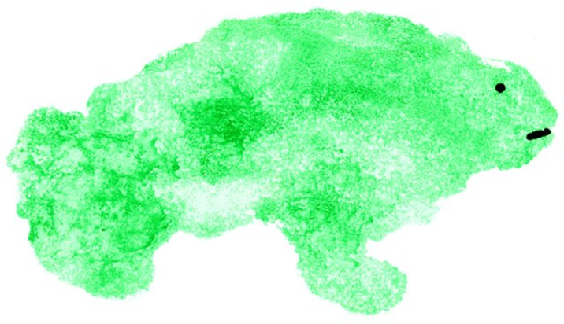

Рисование на мокрой бумаге.
До недавних пор считалось, что рисовать можно только на сухой бумаге, ведь краска достаточно разбавлена водой. Но существует целый ряд предметов, сюжетов, образов, которые лучше рисовать на влажной бумаге. Нужна неясность, расплывчатость, например если ребенок хочет изобразить следующие темы: "Город в тумане", "Мне приснились сны", "Идет дождь", "Ночной город", "Цветы за занавеской" и т.д. Нужно научиться сделать бумагу немного влажной. Если будет бумага излишне мокрой - рисунка может не получиться. Поэтому рекомендуется намочить в чистой воде комочек ваты, отжать ее и провести или по всему листу бумаги, или (если так требуется) только по отдельной части. И бумага готова к произведению неясных образов.
Рисование пальчиками.
Средства выразительности: пятно, точка, короткая линия, цвет. Материалы: мисочки с гуашью, плотная бумага любого цвета, небольшие листы, салфетки. Способ получения изображения: опускается в гуашь пальчики и наносятся точки, пятнышки на бумагу. На каждый пальчик набирается краска разного цвета. После работы пальчики вытираются салфеткой, затем гуашь легко смывается.
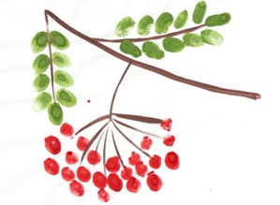
Рисование ладошкой.
Средства выразительности: пятно, цвет, фантастический силуэт. Материалы: широкие блюдечки с гуашью, кисть, плотная бумага любого цвета, листы большого формата, салфетки. Способ получения изображения: ребенок опускает в гуашь ладошку (всю кисть) или окрашивает ее с помощью кисточки и делает отпечаток на бумаге. Рисуют и правой и левой руками, окрашенными разными цветами. После работы руки вытираются салфеткой, затем гуашь легко смывается
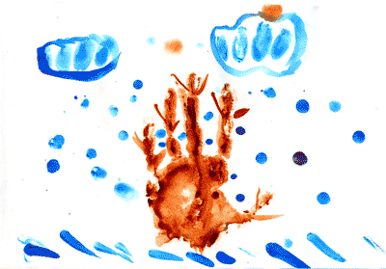
Метод монотипии.
Этот способ получения рисунка таит в себе немало заманчивого. Если кратко сказать, то это изображение на целлофане, которое переносится потом на бумагу. На гладком целлофане рисую краской с помощью кисточки, или спички с ваткой, или пальцем. Краска должна быть густой и яркой. И сразу же, пока не высохла краска, переворачивают целлофан изображением вниз на белую плотную бумагу и как бы промокают рисунок, а затем поднимают. Получается два рисунка. Иногда изображение остается на целлофане, иногда на бумаге.

Хеппининг.
Способ получения симметричного изображения, лист складываем пополам, на одной стороне рисуем, складываем и получаем полное изображение.
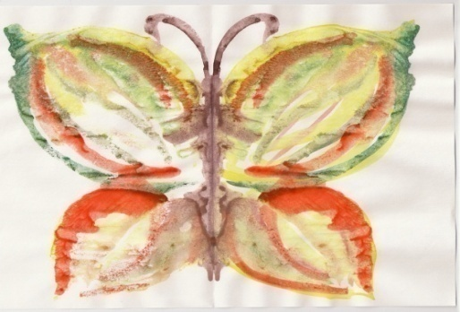
Техники совмещения материалов.
Восковые мелки + акварель.
Средства выразительности: цвет, линия, пятно, фактура. Материалы: восковые мелки, плотная белая бумага, акварель, кисти. Способ получения изображения: ребенок рисует восковыми мелками на белой бумаге. Затем закрашивает лист акварелью в один или несколько цветов. Рисунок мелками остается не закрашенным.
Свеча + акварель.
Средства выразительности: цвет, линия, пятно, фактура. Материалы: свеча, плотная бумага, акварель, кисти. Способ получения изображения: выполняется рисунок свечой на бумаге. Затем закрашивает лист акварелью в один или несколько цветов. Рисунок свечой остается белым.
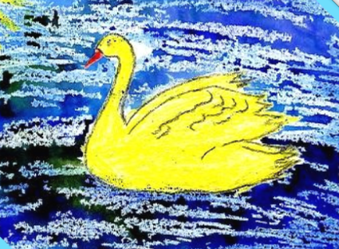
Метод волшебного рисунка.
Реализуется этот метод так. Углом восковой свечи на белой бумаге рисуется изображение (елочка, домик, а может бать целый сюжет). Затем кистью, а лучше ватой или поролоном, краска наносится сверху на все изображение. Вследствие того, что краска не ложится на жирное изображение свечой - рисунок как бы появляется внезапно перед глазами ребят, проявляясь. Можно такой же эффект получить, рисуя вначале канцелярским клеем или кусочком хозяйственного мыла. При этом не последнюю роль играет подбор фона к предмету. К примеру, нарисованного свечой снеговика лучше закрасить голубой краской, а лодочку зеленой. Не нужно беспокоиться, если при рисовании начнут крошиться свечи или мыло. Это зависит от их качества.
Техники с использованием необычных приспособлений.
Набрызг.
Средства выразительности: точка, фактура. Материалы: бумага, гуашь, жесткая кисть, кусочек плотного картона либо пластика . Способ получения изображения: ребенок набирает краску на кисть и ударяет кистью о картон, который держит над бумагой. Затем закрашивает лист акварелью в один или несколько цветов. Краска разбрызгивается на бумагу. Можно так же использовать зубную щётку и расческу.
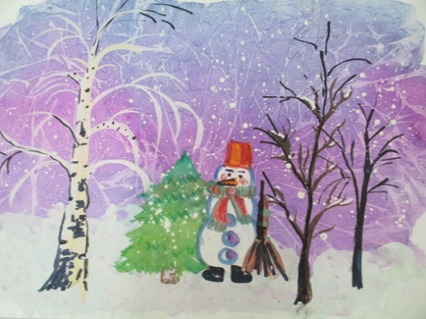
Отпечатки листьев.
Средства выразительности: фактура, цвет. Материалы: бумага, гуашь, листья разных деревьев (желательно опавшие), кисти. Способ получения изображения: ребенок покрывает листок дерева красками разных цветов, затем прикладывает его окрашенной стороной к бумаге для получения отпечатка. Каждый раз берется новый листок. Черешки у листьев можно дорисовать кистью.
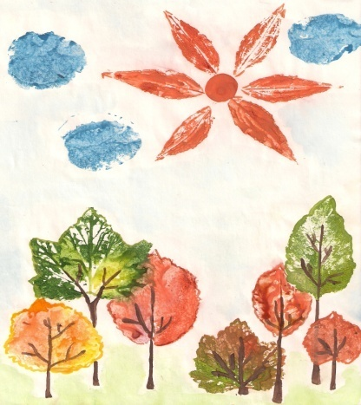
Поролоновые рисунки.
Почему-то мы все склонны думать, что, если рисуем красками, то обязательно и кисточкой. На помощь может прийти поролон. Советуем сделать из него самые разные разнообразные маленькие геометрические фигурки, а затем прикрепить их тонкой проволокой к палочке или карандашу (не заточенному). Орудие труда уже готово. Теперь его можно обмакнуть в краску и методом штампов рисовать красные треугольники, желтые кружки, зеленые квадраты (весь поролон в отличие от ваты хорошо моется).
Загадочные рисунки.
Загадочные рисунки могут получаться следующим образом. Берется картон размером примерно 20х20 см. И складывается пополам. Затем выбирается полушерстяная или шерстяная нитка длиной около 30 см, ее конец на 8 - 10 см обмакивается в густую краску и зажимается внутри картона. Следует затем поводить внутри картона этой ниткой, а потом вынуть ее и раскрыть картон. Получается хаотичное изображение, которое рассматривают, обводят и дорисовывают.
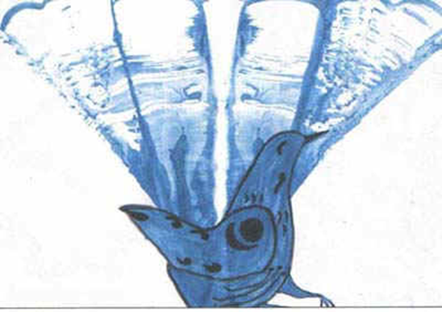

Коллаж.
Само понятие объясняет смысл данного метода: в него собираются несколько вышеописанных. В целом нам в идеале кажется важным следующее: хорошо, когда дошкольник не только знаком с различными приемами изображения, но и не забывает о них, а к месту использует, выполняя заданную цель. Предела совершенствованию и творчеству в изобразительной деятельности нет. Все, что есть под рукой, можно использовать для упражнений в рисовании: рисовать тряпочкой, бумажной салфеткой (сложенной много раз); рисовать грязной водой, старой чайной заваркой, кофейной гущей, выжимкой из ягод. Полезно так же раскрашивать банки и бутылки, катушки и коробки и т.д.
Техники работы с графическими материалами.
Рисование с секретом в три пары рук.
Берется прямоугольный лист бумаги, 3 карандаша. Распределяются взрослые и ребенок: кто будет рисовать первый, кто второй, кто третий. Первый начинает рисовать, а затем закрывает свой рисунок, загнув листочек сверху и оставив чуть-чуть, какую-то часть, для продолжения (шея, к примеру). Второй, не видя ничего, кроме шеи, продолжает, естественно, туловище, оставив видной только часть ног. Третий заканчивает. Затем открывается весь листок - и почти всегда получается смешно: от несоответствия пропорций, цветовых гамм.
Точечный рисунок.
Детям нравится все нетрадиционное. Рисование точками относится к необычным, в данном случае, приемам. Для реализации можно взять фломастер, карандаш, поставить его перпендикулярно к белому листу бумаги и начать изображать.
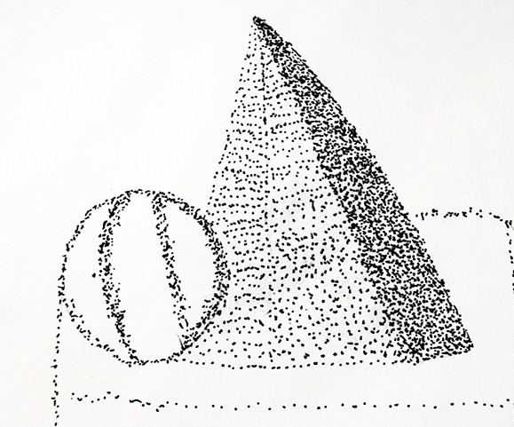
Но вот лучше всего получаются точечные рисунки красками. Вот как это делается. Спичка, очищенная от серы, туго заматывается небольшим кусочком ваты и окунается в густую краску. А дальше принцип нанесения точек такой же.
Рисование мелками.
Эти возможности предоставляют нам обыкновенные мелки, сангина, уголь. Гладкий асфальт, фарфор, керамическая плитка, камни - вот то основание, на которое хорошо ложится мелок и уголь. Так, асфальт располагает к емкому изображению сюжетов. А затем по сюжетам составлять рассказы. Большие камни (типа гальки) просятся украсить их под изображение головы животного или под пенек. Смотря, что или кого по форме камень напоминает.
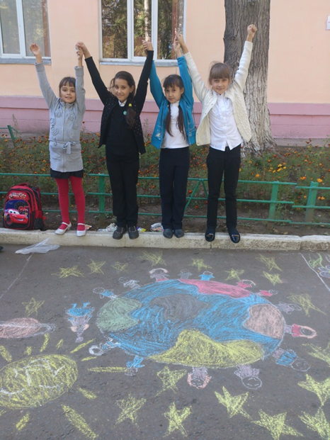
Эксперименты с художественными материалами.
Рисование вдвоем на длинной полосе бумаги.
В данном случае длинная полоска поможет рисовать вдвоем, не мешая друг другу. Можно рисовать изолированные предметы или сюжеты, т.е. работать рядом. А потом желательно перейти к коллективному рисованию. Двое художников договариваются кто, что будет рисовать, чтобы получился один сюжет.
Тычок жесткой полусухой кистью.
Средства выразительности: фактурность окраски, цвет. Материалы: жесткая кисть, гуашь, бумага любого цвета и формата либо вырезанный силуэт пушистого или колючего животного. Способ получения изображения: опускается в гуашь кисть и ударяется по бумаге, держа вертикально. При работе кисть в воду не опускается. Таким образом, заполняется весь лист, контур или шаблон. Получается имитация фактурности пушистой или колючей поверхности.
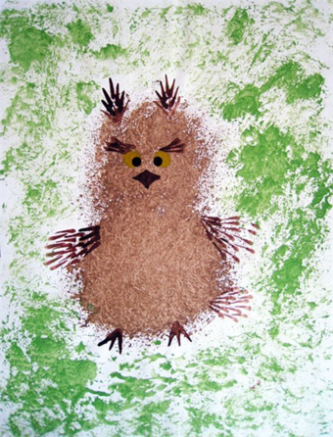
Оттиск смятой бумагой.
Средства выразительности: пятно, фактура, цвет. Материалы: блюдце либо пластиковая коробочка, в которую вложена штемпельная подушка из тонкого поролона, пропитанная гуашью, плотная бумага любого цвета и размера, смятая бумага. Способ получения изображения: прижимаем смятую бумагу к штемпельной подушке с краской, и наносит оттиск на бумагу. Чтобы получить другой цвет, меняются и блюдце, и смятая бумага.
Рисование на мятой бумаге.
Бумагу мнем, выравниваем и начинаем рисовать красками, получается интересные складки, там, где бумага была согнута, краска впитывается сильнее.
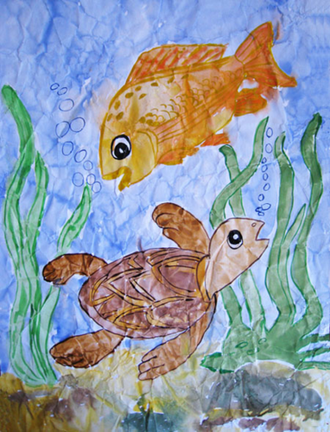
Метод ниткографии.
А вот ещё одно направление в кляксографии – с ниточкой. Она заключается в том, чтобы научить детей делать кляксы (черные и разноцветные) с помощью простой ниточки. Дети смотрят на них и видят образы, предметы или отдельные детали. «На что похожа твоя или моя клякса?», «Кого или что она тебе напоминает?» — эти вопросы очень полезны, т.к. развивают мышление и воображение. На последнем этапе — обводят или дорисовывают кляксы. В результате может получиться целый сюжет.
Рисунки кулечками.
Для рисования «кулечками» понадобятся медовые акварельные краски, альбом, кисть, вода и разрезанный целлофановый кулек.
Эта нетрадиционная техника рисования состоит в том, чтобы с помощью кисти нанести акварель на лист, а затем целлофановым кульком создать на нем узор. Кистью нужно работать быстро, чтобы краски на бумаге не успевали подсыхать.
На центр рисунка накладываем разрезанный кулек, пальцы смачиваем водой и различными вращающими движениями, с помощью морщинок, формируем узоры. Кулек должен прилипнуть к бумаге с рисунком, а в морщинках должна собраться акварель с водой. В этих местах узор стает светлее.
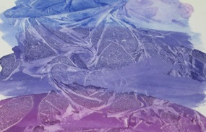
Выдувание из трубки
Это не единственный способ, которым можно рисовать кляксы, существует кляксография с трубочкой.
Необходимые материалы: бумага, тушь либо жидко разведённая гуашь в мисочке, пластиковая ложечка, трубочка (соломинка для напитков).
Способ получения изображения: ребёнок зачерпывает пластиковой ложкой краску, выливает её на лист, делая небольшое пятно — капельку. Затем на это пятно дует из трубочки так, чтобы её конец не касался ни пятна, ни бумаги. При необходимости процедура повторяется. Рассматриваем изображение: на что оно похоже? Недостающие детали дорисовываются. Можно не только дуть на кляксу из трубочки, но и наклонять бумагу в разные стороны. В первом случае получатся красочные брызги, во втором - цветные потеки.
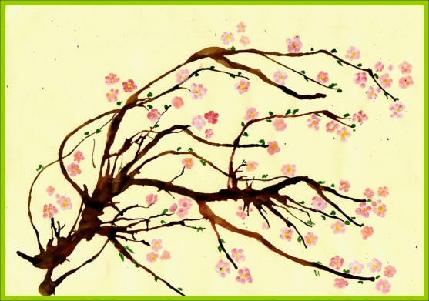
Штампы из пластилина.
Очень просто и доступно сделать штамп из пластилина. Нанесите ровным слоем пластилин на деревянный или пластмассовый брусочек, кубик, деталь от детского конструктора. При помощи любого острого предмета изобразите на нем какой-нибудь предмет или абстрактный узор. Если у вас есть покупные штемпельные подушечки разных цветов, то используйте их. Если нет, сделайте штемпельную подушечку сами. Для этого на губку для мытья посуды равномерно нанесите небольшое количество краски. Приложите штамп к губке с краской, теперь сделайте им отпечаток на бумаге.
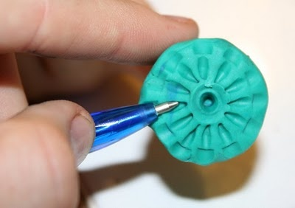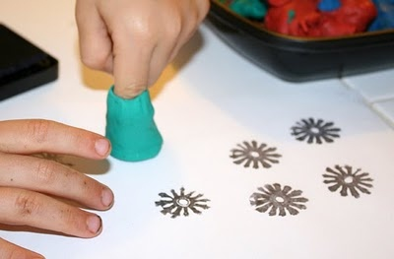
Штампы из лотков
Подобным образом можно делать отпечатки, используя пенопластовые лоточки для еды. Берем пенопластовый лоточек, в котором когда-то было что-то вкусное. Желательно, чтобы это было не мясо. Вырезаем плоское дно. Обычной шариковой ручкой наносим рисунок, слегка надавливая. Если нужны более толстые границы, то и продавить нужно лучше. Теперь наносим ровным слоем краску. Прикладываем лист бумаги. Отпечаток готов.
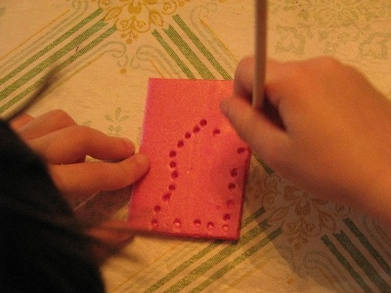 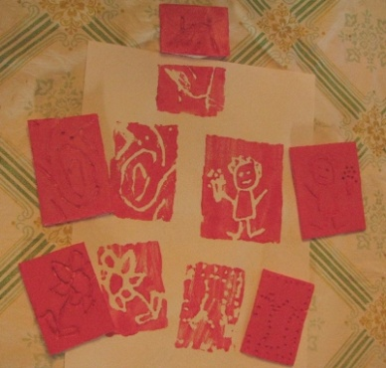 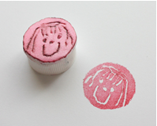
Можно вырезать небольшие кусочки пенопласта, наклеить их на пробки от бутылок, нанести рисунок. Получился штамп.

Штамп из катушки из-под скотча
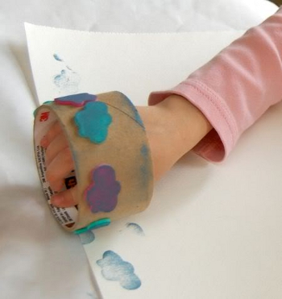
Штамп из деталей конструктора Лего.
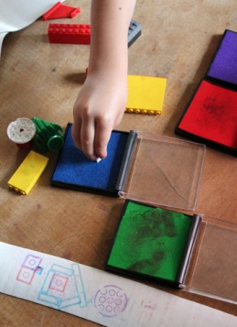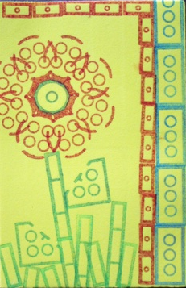
Штамп из приклеенной банковской резинки для денег
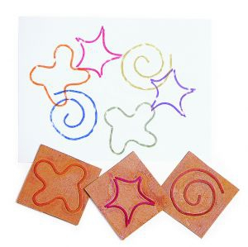
Картина из отпечатков от стаканчиков с горлышком разного диаметра
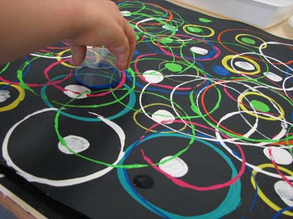

МБДОУ «Детский сад № 1 «Теремок»
города Алатыря Чувашской Республики

МОЙ УСПЕШНЫЙ ПРОЕКТ
НА ТЕМУ:
«ЧУДЕСА ТВОРЮ РУКАМИ»

Подготовила воспитатель
1 –й квалификационной категории
Вишнякова Ирина Николаевна

г. Алатырь, 2020

